Dialogue robotique avec
le robot Thymio II

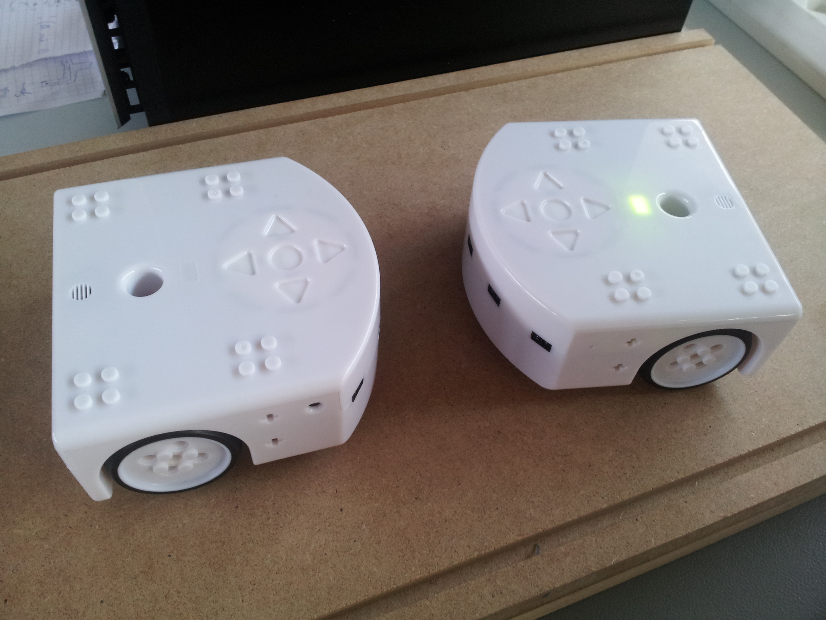

Auteur: Nicolas Mojon

Répondant : M. Jonathan Melly

Exepert : M.Claude Rochat et M.Romain Marion

Ecoles Technique des Métiers de Lausanne, Mai 2014
Table des matières
1 Analyse préliminaire 4
1.1 Introduction 4
1.2 Objectifs (repris du cahier des charges) 4
1.2.1 Objectif SMART 4
1.2.2 Si le temps le permet 6
1.2.3 Fonctionnalités requises (du point de vue de l’utilisateur) 6
1.3 Planification initiale 6
2 Analyse 6
2.1 Cahier des charges détaillé 6
2.2 Stratégie de test 8
2.3 Budget 8
2.4 Etude de faisabilité 9
2.5 Planification 10
2.6 Historique 12
3 Conception 12
3.1 Matériel Hardware 12
3.2 Thymio II 12
3.3 Contraintes matérielles 13
3.3.1 Mémoire 13
3.3.2 Approximation des composants 13
3.4 Contraintes logicielles 14
3.5 Logiciels 14
3.5.1 Aseba studio (v 1.3.1) 14
3.5.2 Audacity (v 2.0.5) 14
3.5.3 Graphity 15
3.5.4 Github 15
3.5.5 Redmine 15
3.6 Gestion des variables 15
3.7 Conception générale du projet 15
3.7.1 Les boutons 15
3.7.2 Diagramme d'états 16
3.8 Les différents états 16
3.8.1 Initialisation 16
3.8.2 Ballade 16
3.8.3 Langue 17
3.8.4 Emotion 17
3.8.5 Activité 18
3.8.6 CatchMe 18
3.8.7 Dance 18
3.8.8 PostBallade 18
3.8.9 Pause 18
3.9 Historique 19
4 Réalisation 20
4.1 Dossier de réalisation 20
4.2 Description des tests effectués 20
4.3 Erreurs restantes 21
4.4 Amélioration possibles 21
4.5 Problèmes rencontrés 22
4.6 Dossier d'archivage 22
5 Mise en service 23
5.1 Liste des documents fournis 23
6 Conclusions 23
7 Annexes 24
7.1 Sources – Bibliographie 24
7.2 Journal de travail 24
7.3 Manuel d'Utilisation 24
7.4 Archives du projet 24
7.5 Schéma d'état 25
7.6 Schéma matériel 26
7.7 Schéma des fonction intégrée du Thymio 27

Analyse préliminaire

Introduction

Ce projet est réalisé dans le cadre des TPI de la session 2013-2014 de l'ETML. Il s'agit dans ce projet de faire communiquer deux robots Thymio II de manière a leur faire exécuter, aux deux, une action commune. Celle-ci, sera déterminée en fonction des "émotions" de chacun des robots.

Le choix de ce sujet de TPI vient de plusieurs facteurs, tout d'abord, un fort attrait pour tout ce qui touche à la robotique, ensuite, parce que le Thymio II bien que très "cheap" pour un robot, permet d'avoir une bonne approche de la programmation robotique, avec ses contraintes ou ses limitations. Il est intéressant de se rendre compte que tout ce que nous faisons sur un ordinateur, n'est pas possible sur un robot.

Dans le cadre de la préparation au TPI, une approche du langage Aseba ainsi que de la programmation sur le Thymio a été effectuée. Ce langage et ses limites sont donc connues. L'inventaire des programmes crées lors de la phase de préparation au TPI est trouvable sur le lien suivant :

https://github.com/Euxner/Projet/tree/master/Pre-TPI

Ce chapitre décrit brièvement le projet, le cadre dans lequel il est réalisé, les raisons de ce choix et ce qu'il peut apporter à l'élève ou à l'école. Il n'est pas nécessaire de rentrer dans les détails (ceux-ci seront abordés plus loin) mais cela doit être aussi clair et complet que possible (idées de solutions). Ce chapitre contient également l'inventaire et la description des travaux qui auraient déjà été effectués pour ce projet.

Ces éléments peuvent être repris des spécifications de départ.

Objectifs (repris du cahier des charges)

Objectif SMART

Programmation d'un mode autonome du robot durant lequel, il se "ballade" à la recherche
de rencontres :
- Lorsqu'un robot rencontre un compatriote, il s'arrête.

Définition d'un protocole de communication multilingue. Il s'agit de définir une manière de communiquer en prenant en compte qu'un robot parle plusieurs langues et qu'il peut détecter si on lui parle dans sa langue :
- Définition du protocole pour l'établissement de la connexion.
- Définition du protocole pour la négociation de la langue à utiliser.
- Définition du protocole de négociation pour l'activité à réaliser en commun.
- Définition du protocole de négociation pour la fin de connexion.

Chaque étape du protocole doit être de type négociable et on utilisera une stratégie
aléatoire pour représenter l'état émotionnel du robot.

Les différentes étapes du protocole devront figurer de manière schématisée dans la
documentation.

Implémentation du protocole de communication dans les robots
- Chaque partie du protocole doit être implémentée et validée avec les robots.
- Le programme doit être chargé en mémoire persistante dans le robot (pas de connexion préalable avec le câble USB pour la version livrée).

Langues supportées
- Le robot1 parle français et allemand (langue maternelle).
- Le robot2 parle français et anglais (langue maternelle).
- Chaque robot préfère sa langue maternelle par défaut.
- La communication technique (infrarouge) entre les robots devra être reflétée par des sons du robot en utilisant des voix humaines enregistrées.

Identification
- Chaque robot possèdera un identifiant unique.
- Pour simuler une reconnaissance visuelle, chaque robot enverra régulièrement un message technique (via infrarouge) avec son identifiant.

Mémoire : Le robot est capable de mémoriser les informations suivantes
- La dernière langue parlée avec un robot rencontré (identifiant du robot).
- Le nombre de rencontres faites depuis sa réinitialisation.

Actions à réaliser en commun :
- "Catch me" : Un robot propose à l'autre de l'attraper. Si l'autre robot accepte, l'initiateur exécute un parcours autonome puis s'arrête dès qu'il est rejoint par son compatriote.
- "Dance" : Un robot propose à l'autre de danser, dans le cas d'un accord, les deux robots exécutent une danse "inscrite dans leurs gênes", puis s'arrêtent (ils se synchronisent pour jouer une musique durant la danse).

Actions/Emotions/Décisions possibles :
- "HELLO" : le robot salue l'autre.
- "OK" : le robot accepte ce que l'autre propose.
- "N/A" : le robot est indécis (en réponse ou en question sur l'activité à faire).
- "KO" : le robot refuse la proposition.
- "PLAY?": le robot propose une activité.
- "QUIT?" : le robot propose de s'en aller.
- "BYEBYE" : le robot dit au revoir.

Couleur des émotions :
- Le robot doit être en accord avec son dialogue en présentant une couleur de leds appropriée à son discours (non=rouge, oui=vert,...).

Si le temps le permet

Implémenter la notion de "vertige". Lorsque le robot perd contact avec le sol, il devient très nerveux (led, son,...).

Ajouter de nouvelles actions communes (trouver un objet particulier par exemple).

Agrémenter le protocole avec des possibilités de dialogues humoristiques pour lesquels chaque robot pourra choisir de rire ou pas.

Fonctionnalités requises (du point de vue de l’utilisateur)

Le robot doit être contrôlable de la manière suivante :
- Flèche en haut : Démarre le robot en mode autonome à la recherche d'un ami.
- Flèche gauche : désactiver les leds.
- Flèche droite : désactiver les sons.
- Bouton central : pause.
- Flèche bas : reset.

Ce chapitre énumère les objectifs du projet. L'atteinte ou non de ceux-ci devra pouvoir être contrôlée à la fin du projet. Les objectifs pourront éventuellement être revus après l'analyse.

Ces éléments peuvent être repris des spécifications de départ.

Planification initiale

Il y a eu d'importantes modifications de la planification entre les versions initiale et détaillée; notamment en ce qui concerne la conception et l'analyse du projet. De ce fait, présenter la planification initiale du projet n'est que peu utile.

Pour avoir une vue plus détaillée des différences entre les deux niveaux de planification ; voir la planification détaillée, cf. 2.5

Ce chapitre montre la planification du projet. Celui-ci peut être découpé en tâches qui seront planifiées. Il s'agit de la première planification du projet, celle-ci devra être revue après l'analyse. Cette planification sera présentée sous la forme d'un diagramme de Gantt et/ou de PERT (l'utilisation de MS project est conseillée).

Ces éléments peuvent être repris des spécifications de départ.

Analyse

Cahier des charges détaillé

Il s'agit dans le cadre de ce TPI de mettre en place un protocole de communication permettant a des robots de type ThymioII de communiquer afin de se mettre d'accord sur une action à réaliser en commun.

Il faut donc définir un protocole de communication multilingue, en prenant en compte qu'un robot parle plusieurs langue et qu'il détecte quel langue on peut lui parlé.
Dans ce protocole, il doit y avoir:
- Le protocole d'établissement de la connexion,
- Le protocole de négociation des langues a utilisé.
- Le protocole de négociation de l'activité a effectué en commun.
- Le protocole de fin de communication.
Chaque étape de ce protocole devra être négociable avec une stratégie aléatoire pour les états émotionnelle du robot.

Pour ce faire, le robot devra passé par plusieurs états qui détermineront a quel étape du protocole il est.

Ces états sont décris comme suit:

Le première état est un mode "ballade" ou le robot se déplace aléatoirement jusqu'a rencontrer un compatriote. Lors de ce mode, le robots enverra régulièrement un message technique (via l'infrarouge) avec son identifiant.

Un autre état ou la langue de communication parlée entre les deux robots sera déterminé, sachant que chaque robots parle deux langue dont une maternelle qu'il essaye de parlé le plus possible.
Le tout devra être reflété par des sons utilisant des voix humaines enregistrée.

le Robot devra dans un de ces états être capable de se souvenir du nombre de fois qu'il a rencontré un compatriote ainsi que de la langue qu'il a parlé avec le dernier d'entre eux.

Comme mentionné dans les étapes du protocole, les robots devront se mettre d'accord sur une activitée a faire en commun, celle-ci pourra être de deux types.
D'un coté un catch me, ou un robot part en ballade aléatoirement et le deuxième doit l'attrapé et de l'autre, une fonction de dance où les deux robots feront en syncro une dance connue dans leurs gènes, sur fond d'une musique commune.

Un des états des robots, devra permettre aux robots d'imité des émotions humaine basique, dans le cahier des charges, celle ci sont au nombre de 7:
- Un simple Bonjours lors de la rencontre
- Une émotion représentant l'accord du robot
- A l'inverse, il doit pouvoir refusé quelque chose
- Il doit aussi être capable d'hésité
- Le robot doit bien sur pouvoir proposé une activité a faire
- Il doit aussi pouvoir dire au revoir et s'en aller.
Tout ces états émotionnelles devront être visible au travers de couleurs sur le thymio.

Du point de vue de la documentation, il sera nécessaire, de faire un schéma représentant schématiquement les divers états du robot. Le projet doit aussi être pourvue d'une documentation technique d'un tutoriel d'utilisation sur le wiki ainsi qu'un manuel d'utilisation.
Le cahier des charges complet avec toutes ses annexes:

- multimédia: carte de site, maquettes papier, story board préliminaire, …
- bases de données: interfaces graphiques, modèle conceptuel.
- programmation: interfaces graphiques, maquettes, analyse fonctionnelle…

Stratégie de test

Dans le cadre de ce projet, Il y a plusieurs types de tests.

Le premier type de tests consiste en un test en live après chaque phase de développement du projet. Ces tests sont, pour la plupart, des tests dirigés, où l'aléatoire est supprimé grâce l'affectation d'une variable fixe à la place de l'aléatoire. Ces tests sont plus de l'ordre du débogage que de celui du réel test du projet étant donné qu'ils sont très dirigé

Le deuxième type de tests est quant à lui beaucoup plus probant pour réellement tester l'application. En effet ceux-ci sont là pour vérifier le fonctionnement du projet et pour cela, tous les aléatoires sont rétablis. Ces tests sont utiles, car ils permettent de voir les réactions du projet dans des situations qui n'étaient pas forcement prévues ou alors qui ont peu de chances de se produire.

Le dernier type de tests consiste en une utilisation "manuelle" du projet. Il consiste à lancer les deux programmes en parallèle, avec un point d'arrêt sur la zone du test, puis de continuer à exécuter le code manuellement pour savoir si une erreur est due à une erreur de codage ou à un problème de délai de transmission d'une information

Ces tests bien que gérant beaucoup d'erreurs possibles, ne seront malheureusement pas exhaustifs, car bien qu’un nombre certain de tests aléatoires ait été effectué pour éviter un maximum de bugs, les tests représentant une utilisation "classique" du programme, il est possible que certains bugs existent encore lorsqu’un des robots entre dans un cas particulier. (exemple de cas particulier : le mode ballade, celui-ci a pour but d'éviter les objets en tournant à gauche si l'objet est à droite et vice-versa. Néanmoins lors de la détection simultanée d'un obstacle à gauche et à droite, le robot est perdu.)

Décrire la stratégie globale de test:

- types de des tests et ordre dans lequel ils seront effectués.
- les moyens à mettre en œuvre.
- couverture des tests (tests exhaustifs ou non, si non, pourquoi ?).
- données de test à prévoir (données réelles ?).
- les testeurs extérieurs éventuels.

Budget

Le budget de ce projet est assez faible, celui-ci ne nécessite que deux robots Thymio II d'une valeur de 100.- pièce.

Ce projet n'est pas rémunéré, néanmoins, il est intéressant d'estimer le coùt d'un tel projet. En se basant sur le prix de base d'un informaticien cfc, facturé environ CHF 80 de l'heure et en partant du principe que c'est un projet de 120 heures, le coût sur le projet serait de CHF 9600.-. Si l'on rajoute toutes les autres charges, nous arrivons facilement a un projet entre CHF 10'000 et CHF 15'000 franc.

Le budget inclus tous les coûts du projet:

- achats de matériel, de livres...
- en cas de projet rémunéré : coût en main d’œuvre.

Si le projet n'est pas rémunéré : "budget horaire" (nombre total d'heures de travail planifiées).

Etude de faisabilité

Pour l'étude de faisabilité, deux aspects seront principalement étudiés, les risques techniques et les risques de planning et de ressources humaines.

En ce qui concerne les risques techniques, ceux-ci sont assez faibles. En effet, ayant eu cinq semaines avant le TPI pour se familiariser avec le langage Aseba, celui-ci est connu. Néanmoins, il est possible que la complexité de certains bouts de code tels que la gestion des émotions, posent quelques problèmes.

Pour le deuxième aspect, les risques sont plus grands. En effet, le projet semble clairement faisable si l'on se fie à la planification. Néanmoins, certaines parties peuvent, comme cité dans les risques théoriques, être complexes. Le planning étant assez serré, il est possible que cela pose quelques problèmes.

Détailler les 3 aspects de l'étude de faisabilité:

- risques techniques (complexité, manque de compétences, …).
- risques concernant le planning & les ressources humaines.
- risques concernant le budget.

Décrire aussi quelles solutions ont été appliquées pour réduire les risques (priorités, formation, actions, …).

Planification
Voici la planification définitive du projet,

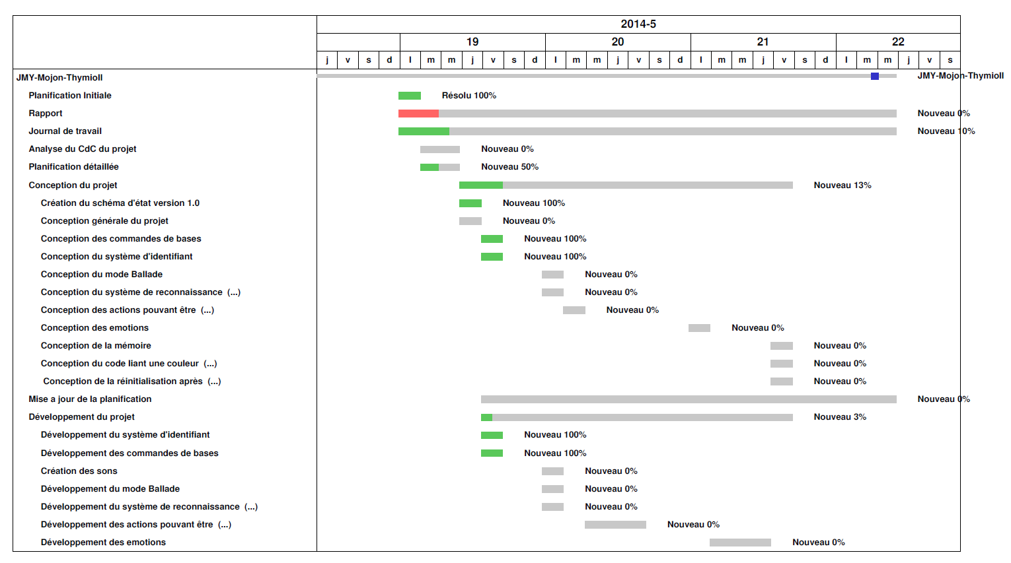
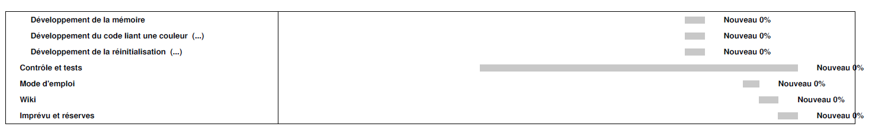

Comme mentionné dans le chapitre sur la planification initiale, les deux versions de la planification diffèrent beaucoup. Les principales parties concernées sont les notions d'analyse et de conception. Dans la planification initiale, il n'y avait pas de phase d'analyse du CdC ni de phase de conception à proprement parler. Ces phases étaient plus ou moins contenues dans les parties de développement. Dans un souci de ne pas se perdre dans un codage trop rapide et irréfléchi, ces parties de conception ont été rajoutées et précédées d'une phase de conception globale du projet. Cela permet, avant de coder, d'avoir une notion claire du projet dans son ensemble.

Révision de la planification initiale (Gantt et/ou PERT) du projet :

- planning indiquant les dates de début et de fin du projet ainsi que le découpage connu des diverses phases.
- partage des tâches en cas de travail à plusieurs.

Il s’agit en principe de la planification définitive du projet. Elle peut être ensuite affinée (découpage des tâches). Si les délais doivent être ensuite modifiés, le responsable de projet doit être avisé, et les raisons doivent être expliquées dans l’historique.

Historique

Lors de la rencontre avec l'expert et à la lecture du cahier des charges, aucune modification du dit cahier n'a été effectuée. Néanmoins, durant le projet en lui-même, deux modifications ont eu lieu.

La première touche l'activité CatchMe. Après la première démonstration live au chef de projet, la version développée ne correspondait pas exactement à ce qui était attendu.
Après quelques observations sur la faisabilité de ce qui était demandé, il a été décidé de modifier CatchMe en FollowMe.

En effet le premier était censé permettre une réinitialisation lorsqu’un robot touchait le deuxième, mais ce choc n'étant pas suffisant pour entrainer une modification visible des accéléromètres, il a été décidé de garder uniquement la partie de suivi avec une réinitialisation en fonction d'un timer.

La seconde, est plus une interprétation du cahier des charges. Selon la première compréhension, il est nécessaire lors de la partie dance, que les deux robots jouent une musique ensemble en syncro. Après une rapide discussion avec le chef de projet sur la possible syncro de cette musique, il a été décidé que ce point signifiait plus que une musique devait être joué lors de la dance, mais qu'il n'était pas nécessaire que les deux joue cette musique en syncro.

Pour le cahier des charges: lister toutes les modifications demandées par le client, et aussi celles décidées pour d'autres raisons
- Pour le budget : comparaison entre le budget initial et le budget.

Conception

Matériel Hardware

Le projet a été développé sur un ordinateur "standard" de l'ETML dont voici les spécifications de base.

Carte mère: Intel DQ67SW (vPro)
Processeur: Core i7-2600,3.4GHz
Carte graphique: Core i7-2600 with Intel HD Graphics (carte intégrée)
Ram: 4x4 Go DDR-3, 1333MHz
Disque dur:WD Green 300Go
OS: Windows 7

Pour ce projet, l'ordinateur en lui-même n'a de loin pas besoin d'être une « bête de course ». En effet, le programme le plus gourmand qu'il fera tourner est Aseba Studio. Un ordinateur ayant quelques années sera parfaitement capable de réaliser ce projet.

Thymio II

En ce qui concerne les 2 robots Thymio II, il n'y a rien de spécial les concernant outre le fait que ces deux robots doivent être mis à jour avec la version 7 du firmware d'Aseba ; cette version permettant la communication locale entre deux robots à l'aide de la fonction Prox.comm. Cette fonction est indispensable pour le projet, car elle est le seul moyen de faire communiquer deux Thymio II.

La version 7 du firmware est disponible gratuitement sur le site d'Aseba ou à l'adresse suivante.
https://aseba.wikidot.com/fr:Thymioupdate

Contraintes matérielles

Programmer un robot ne revient pas à concevoir un programme sur un ordinateur. Dans un robot, un certain nombre de contraintes matérielles se rajoute.

Mémoire

La contrainte principale est liée à la mémoire du robot. Celle-ci n'est de loin pas aussi grande que celle d'un ordinateur. De ce fait, il est nécessaire de bien concevoir son code pour éviter la surconsommation de mémoire dans un grand programme. Par exemple, initialiser un tableau simple à 7 entrées consomme à lui seul 1% de la mémoire du robot

Approximation des composants

Les composants du robot en lui-même nous pose des contraintes.
Ceux-ci sont, pour de nombreuses mesures, très approximatifs. En voici quelques exemples:
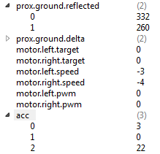
Cette image est tirée d'Aseba Studio et correspond aux variables mesurées en live.

On remarque plusieurs éléments étranges.
Premièrement les deux capteurs de "sol", bien qu'exactement dans les mêmes situations, renvoient un résultat avec un écart de 60. Sachant que le maximum de ces capteurs est d'environ 600, avoir une différence de valeur de 10% sur 2 capteurs situés à deux centimètres l'un de l'autre, est assez grand.

Deuxièmement, la vitesse, même si le robot est arrêté, n'est jamais égale à 0. Dans ce cas-là, les deux vitesses sont presque égales, mais, dans certains cas, il y à jusqu'à 10 unités de différence. Cela provoque immanquablement un décalage qui fait que le robot ne va pas tout droit.

Ces exemples ne sont que quelques-unes des erreurs que l'on trouve dans les composants du Thymio. Ces erreurs sont encore plus choquantes que le robot est censé s'auto-calibrer pour donner les valeurs les plus justes possible.
Néanmoins, il ne faut pas oublier que nous avons ici affaire à un robot qui coûte une centaine de francs et que certains petits défauts peuvent être liés à l'interaction d'une pièce avec une autre.

Contraintes logicielles

En plus des problèmes matériels, la programmation du Thymio présente aussi quelques contraintes logicielles.
En effet, la programmation en langage Aseba est assez limitée. On se rend vite compte lorsque l'on conçoit son programme, que certaines choses sont juste impossibles avec le langage Aseba.

Par exemple, créer une méthode récursive est impossible dans ce langage.

Autre exemple, en programmation, envoyer une variable dans une méthode, puis la "return" dans le programme principal est quelque chose de courant. Dans le langage Aseba, c'est impossible. Néanmoins, toutes les variables sont accessibles où que l'on soit dans le programme (pas de notion de variable publique ou privée).

Logiciels

Dans ce projet, un certain nombre de logiciels tiers ont été utilisés. En voici la liste.

Aseba studio (v 1.3.1)

Ce programme est le logiciel de développement de base de Thymio II. Il s'agit d'un éditeur de code spécialement créé pour les robots de type Aseba.

Il permet surtout de créer le lien entre le code et le Thymio II en permettant "d'injecter" le code que nous avons produit dans le robot de manière à le tester ou l'utiliser. Il nous faut aussi une vision claire des paramètres du robot en permettant de voir la valeur de toutes les variables en live lors de l'exécution du programme.

En dehors de cela, il possède toute les options de base d'un éditeur de code telles que la mise en couleur des variables, des méthodes, etc ou la complétion

Ce logiciel a néanmoins un gros bémol, il nécessite obligatoirement la connexion d'un robot de type Aseba pour fonctionner. De plus, le logiciel s'adaptant au type de robots « Aseba » connecté, pour que le code compile et que nous ayons accès à toute, les fonctions du Thymio, il est nécessaire qu'un Thymio soit connecté.
A titre d'exemple, le robot E-puck de Aseba, pourra être connecté au Studio et permettra de développer un programme pour le Thymio, mais la compilation ce fera pour un robot E-puck et donc renverra des erreurs qui n'existeraient pas avec un Thymio connecté.

Audacity (v 2.0.5)


Audacity est un logiciel libre, gratuit et facile d'utilisation permettant
l'édition ou l'enregistrement de pistes audio.

Tout les sons qui sont utilisés dans le Thymio, ont été enregistrés puis retravaillés pour être mis au bon format audio avec Audacity. Il est important pour jouer un son sur le Thymio, que celui-ci remplisse diverses conditions, cinq pour être précis. Premièrement, le taux d'échantillonnage doit être de 8000Hz. Ensuite ce dernier doit être en mono ainsi que de type WAV (WAVEform audio file format). Finalement, le son doit être encodé en 8bits non signés, et il ne doit inclure aucune métadonnée.

Graphity

Graphity est une application web permettant de créer facilement des diagrammes et de les exporter au format png.
Dans le projet, il est utilisé pour créer le diagramme d'état.

Github


Github est un service de gestion de développement logiciel se basant sur le principe de Git. Il est gratuit dans le cas de l'utilisation d'un dépôt public.

Dans notre cas, bien que l'outil de gestion nous soit utile comme l'on travail avec du code, c'est plus en tant que système de stockage et de backup qu'il est utilisé.


Redmine

Redmine est une application web libre de gestion de projet.
Elle est utilisée dans notre projet pour faciliter sa gestion et avoir une vision d'ensemble. Le journal de travail est lui aussi géré via redmine

Gestion des variables

Comme dans tout projet informatique, la gestion des variables et surtout du nom de ces dernières est très important. Pour ce projet, la denomination de façon claire et explicite des variables et des fonctions est très important pour ne pas se perdre dans l'ensemble du code.
Pour ce faire, l'ensemble du projet a été écrit en suivant la convention de nommage CamelCase consistant a mettre les premières lettres de chaque mots en majuscule et sans espace. Cela permet des noms lisibles et surtout facilement compréhensible.

Conception générale du projet

Le projet étant relativement vaste, il est nécessaire de concevoir en gros l'ensemble du projet.

Les boutons

Le Thymio possède cinq boutons sur son capot, quatre flèches directionnelles et un bouton centrale.

La flèche arrière arrête l'exécution du programme et réinitialise toutes les variables. Pour ce faire, il arrête tous les timers et exécute la méthode d'initialisation

Les flèches gauche et droite activent respectivement les lumières et les sons pour la suite du programme. Se sont de simples variables true ou false.

La flèche en avant permet de lancer le programme de fonction des paramètres définis avec les autres touches.

Le bouton central permet de mettre en pause le robot. Pour ce faire, il est nécessaire de sauvegarder l'état dans lequel ce dernier se trouve et de remplacer l'état actuel par un état "pause"

Diagramme d'états

Pour faciliter la gestion du robot ainsi que la compréhension des différentes étapes du programme, il est nécessaire d'établir un diagramme des différents états que les robots auront. Dans ce diagramme, il y a d'une part l’état dans lequel se trouve le robot a l'instant x, mais aussi toutes les informations sur ce qui concerne la transition entre les états.

Le diagramme d'état se trouve en annexe.

Les différents états

Cette partie s'attardera plus en détail sur les divers états que peut avoir le robot ainsi que sur la manière dont ces états sont codés.

Initialisation

C'est l'état qui se lance au démarrage du programme ainsi qu’a la fin de la communication entre deux robots. Il permet de remettre à zéro l'ensemble des variables permettant la discussion. Cette méthode n'utilise aucune fonction particulière. Il s'agit uniquement de reprendre toutes les variables nécessaires pour la suite et de les réinitialiser à leur valeur de base.

Après avoir réinitialisé l'ensemble des variables, le thymio passe dans l'état un "Ballade".

Ballade

Au départ, nous avons donc 2 robots. Ceux-ci doivent évoluer dans un environnement simple, pouvant inclure quelques obstacles. Il y aura donc une méthode permettant d'éviter les murs.
Pour ce faire, il faut vérifier à chaque instant t, dans notre cas toutes les 100ms, les valeurs que donnent les capteurs horizontaux de distance. Si cette valeur dépasse un certain seuil, le robot est trop près d'un obstacle. Il modifiera donc la vitesse de ses roues pour éviter l'obstacle, en fonction du capteur qui a détecté l'obstacle.
Dans un premier temps, il n'est pas prévu que les robots gèrent des trous.

Au moment où les deux robots se rencontrent, la communication doit se lancer. Pour ce faire, lorsqu'il sera en mode ballade, le robot activera son système de communication local et émettra, par ce biais, son identifiant unique. Lorsque un autre robot capte cet identifiant et qu'il est assez proche de lui, la communication démarrera.

Lorsque la communication entre les deux robots sera établie, les deux robots passeront à l'état deux : "Langue".

Langue

A partir de cette connexion, les robots doivent négocier la langue qu'ils vont utiliser. Pour ce faire, une valeur « binaire » est attribuée à chaque langue. Un au français, deux à l'anglais et quatre à l'allemand. A partir de là, chaque robot envoye via sa communication locale la valeur combinée des langues qu'il parle. Le robot qui reçoit les données n'a alors plus qu'à décomposer la valeur reçue en binaire et à la comparer à la table binaire des langues qu'il parle, pour savoir quelle langue il a en commun avec l'autre robot.

Au moment où la langue est décidée, le programme passe à l'état trois "Emotions"

Emotion

Cet état est le plus complexe. Après avoir choisi la langue de discussion, l'un des deux robots lance la discussion dans la langue choisie. Après l'échange des formels bonjours, le robot qui a lancé la discussion propose une activité ou hésite sur l'activité à proposer aléatoirement entre les deux possibles. Son homologue, lui, à 3 choix qui impliquent chacun une réaction spécifique.

Dans le premier cas, le robot peut tout simplement accepter l'activité. Dans ce cas, les deux robots passent dans l'état quatre "Activité", qui leur permettra de lancés l'activité choisie.

Dans le second cas, le Thymio peut hésiter, être indécis. Dans ce cas, il le montre et demande à l'initiateur de lui proposer une nouvelle activité.

Le dernier cas concerne le refus pur et simple de l'activité. Dans ce cas, le robot signales a l'initiateur qu'il refuse l'activité, puis s'en va en rompant la communication et en activant l'état sept "Postballade"

Activité

Cet état a pour seule fonction de permettre aux deux robots d'exécuter la même action en fonction de celle proposée et de savoir qui a proposé l'action pour savoir qui est l'initiateur.

En fonction de l'action choisie, et de quel rôle chaque robot a, l'action suivante qu'il effectuera sera différente

Si la variable aléatoire de sélection de l'activité vaut 1 les robots, effectueront l'activité CatchMe et l'état du même nom, numéro cinq. Si elle est égale a 0, l'activité Danse et l'état six seront effectué.

CatchMe

Il s'agit d'une des deux activités possible. Dans celle-ci, le robot initiateur passe en état « Ballade » et ne s'arrête que lorsque le deuxième robot l'a rejoint Pour ce faire, le second robot "suit" en réalité le premier.

Dance

C'est la deuxième activité possible. Il s'agit ici de faire que les deux robots fassent une danse commune qui est inscrite dans leurs gènes. En même temps, un des deux robots doit jouer une musique.

PostBallade

Cette méthode est presque une copie de la méthode « Ballade ». Elle est appelée à la fin d'une des deux activités et elle permet, elle aussi, de se déplacer en évitant les objets. Néanmoins, elle n'a pas la communication locale d'activé, ce qui permet d'éviter que les deux robots venant de communiquer rediscutent en boucle.

Pause

La méthode pause est une sorte d'arrêt sur image, à n'importe quel moment de la communication. Cette état s'obtient en appuyant sur le bouton central du Thymio. Il fonctionne à tout instant.

Fournir tous les document de conception:

- le choix du matériel HW
- le choix des systèmes d'exploitation pour la réalisation et l'utilisation
- le choix des outils logiciels pour la réalisation et l'utilisation
- site web: réaliser les maquettes avec un logiciel, décrire toutes les animations sur papier, définir les mots-clés, choisir une formule d'hébergement, définir la méthode de mise à jour, …
- bases de données: décrire le modèle relationnel, le contenu détaillé des tables (caractéristiques de chaque champs) et les requêtes.
- programmation et scripts: organigramme, architecture du programme, découpage modulaire, entrées-sorties des modules, pseudo-code / structogramme…

Le dossier de conception devrait permettre de sous-traiter la réalisation du projet !

Historique

Aucune modification de la conception du projet n'a été effectuée lors du projet.
Si la conception du projet a du être modifiée plusieurs fois, ou de manière significative, expliquez ces changements et leurs causes.

Attention: Pour faciliter la maintenance, à la fin du projet, le dossier de conception doit correspondre à ce qui a été effectivement réalisé !

Réalisation

Dossier de réalisation

Comme demandé dans le cahier des charges, le logiciel est installé comme un programme par défaut dans les deux Thymio. Il suffit d'allumer le Thymio, de sélectionner avec les boutons fléchés la couleur "incolore", puis de presser le bouton central pour activer le mode d'utilisation.

Si nécessaire, la version 1.0.0 modifiable du projet est trouvable sur le git:
https://github.com/Euxner/Projet/tree/master/TPI, dans les parties robot 1 et robot 2. Il y a en effet deux codes qui ont été produit pour ce TPI. Néanmoins, ces deux codes sont extrêmement similaires, les différences venant de certains points tels que les identifiants qui doivent être codés en dur ou des langues parlées, qui doivent elles aussi être codées en dur. Il serait néanmoins possible, sous certaines conditions de produire un code totalement similaire. Il faudrait que les éléments pausant problème, soient stockés directement dans la carte sd et utilisent le programme pour lire un fichier de la carte sd à la position x.

Le git contient aussi un dossier code ainsi qu'un dossier documentation. Le premier contient un certain nombre de fonctions utilisées pour le développement du projet. Elles sont toutes fonctionnelles mais certaines ont subi encore quelques modifications pour la version finale du projet.
Le dossier documentation quant a lui contient toute la doc du projet. Que cela soit le dossier de projet, la planification ou l'image du diagramme d'état, tous les documents sont contenus dans ce dossier.

Décrire la réalisation "physique" de votre projet

- les répertoires où le logiciel est installé
- la liste de tous les fichiers et une rapide description de leur contenu (des noms qui parlent !)
- les versions des systèmes d'exploitation et des outils logiciels
- la description exacte du matériel
- le numéro de version de votre produit !
- programmation et scripts: librairies externes, dictionnaire des données, reconstruction du logiciel - cible à partir des sources.

NOTE : Evitez d’inclure les listings des sources, à moins que vous ne désiriez en expliquer une partie vous paraissant importante. Dans ce cas n’incluez que cette partie…

Description des tests effectués

Pour chaque partie testée de votre projet, il faut décrire:

- les conditions exactes de chaque test
- les preuves de test (papier ou fichier)
- tests sans preuve: fournir au moins une description

Erreurs restantes

Il existe encore quelques erreurs ou corrections pouvant être effectuées dans le projet.

Tout d'abord, lors de l'activité CatchMe, certaines fois, le robot censé exécuter l'état « Ballade » ne le fait pas et reste comme figé sur place. Il refuse aussi de se réinitialisé. Ce problème peut être plus ou moins conséquent sur l'utilisation du produit, car il n'intervient que très rarement. Néanmoins il oblige à redémarrer le Thymio. En ce qui concerne les actions envisagées, le problème a été suivi de manière à tenter de l'isoler. Néanmoins, même dans le bon état et avec les bonnes valeurs de communication locale, le robot refuse de démarrer. Le problème se situe donc fort probablement dans une boucle while qui ne se termine pas au moment voulu.

Une deuxième erreur est liée à la connexion des deux robots lors de la ballade. En effet, certaines fois un des deux robots, ne détecte pas correctement l'autre et la communication ne se lance pas. Les conséquences sont légères. Pour résoudre ce problème, il suffit de réinitialiser les deux robots, avec la flèche basse et de les relancer. Après quelques tests, le problème a été identifié et provient du fait que l'un des deux robots ayant des capteurs détectant l'autre plus rapidement (cf 3.3.2) neutralise sa communication locale pour la future communication et le second ne le voit donc plus et passe son chemin. Il faudrait régler manuellement la valeur de détection pour éviter ce problème.

S'il reste encore des erreurs:

- Description détaillée
- Conséquences sur l'utilisation du produit
- Actions envisagées ou possibles

Amélioration possibles

Il existe quelques améliorations qui pourraient être faites sur le projet, de manière à le rendre plus complet et plus simple d'utilisation.

Dans un premier temps, cela concerne surtout l'état « Ballade ». Dans notre projet, le robot se contente de détecter les obstacles et de les éviter. Ce comportement fait que lorsqu'il rencontre un mur, le robot se met simplement à le longer. Il serait bien de créer une fonction appelée aléatoirement qui permette au robot de tourner d'un certain angle de manière à éviter que, comme dit précédemment, il longe les murs. Dans le même état, il faudrait permettre au robot de détecter et éviter les trous qui peuvent se trouver dans son environnement. Cela permettrait d'utiliser le robot sur une table par exemple.

Une autre amélioration possible serait de, comme cité dans le chapitre 4.1, passer toutes les variables devant changer entre les différents robots sur une carte sd et de lire la carte pour initialiser ces valeurs. Cela permettrait de créer ainsi un seul et unique code.

Problèmes rencontrés

Ce projet de TPI a rencontré un certain nombre de problème lors de sa réalisation, en voici une liste non-exhaustive.

Le premier concerne le bouton pause. Ce bouton doit normalement permettre a tous moment de bloquer en l'état le robot.

Dossier d'archivage

Décrire de manière détaillée les 2 archives du projet (CD-ROM, disque zip ou jazz, bandes magnétiques, …)

Attention: les documents de réalisation doivent permettre à une autre personne de maintenir et modifier votre projet sans votre aide !

Mise en service

Liste des documents fournis

Les documents fourni sont les suivants,

Le rapport de projet.
Le manuel d'utilisation du projet (dans les annexes).
L'ensemble du code et des sources sur un CD (dans les annexes).
Deux robots thymio 2 ayant le programme développé chargé en mémoire.
Un wiki proposant un tutoriel sur l'utilisation des deux robots.(disponible sur la plateforme redmine

Lister les documents fournis au client avec votre produit, en indiquant les numéros de versions

- le rapport de projet
- le manuel d'Installation (en annexe)
- le manuel d'Utilisation avec des exemples graphiques (en annexe)
- autres…

Conclusions

Développez en tous cas les points suivants:

- Objectifs atteints / non-atteints
- Points positifs / négatifs
- Difficultés particulières
- Suites possibles pour le projet (évolutions & améliorations)

Annexes

Sources – Bibliographie

Site du Thymio 2
https://Aseba.wikidot.com/fr:Thymio

Aides externes:

Liste des livres utilisés (Titre, auteur, date), des sites Internet (URL) consultés, des articles (Revue, date, titre, auteur)… Et de toutes les aides externes (noms)

Journal de travail

Date | Durée | Activité | Remarques

Manuel d'Utilisation

Archives du projet

CD, … dans une fourre en plastique

Schéma d'état

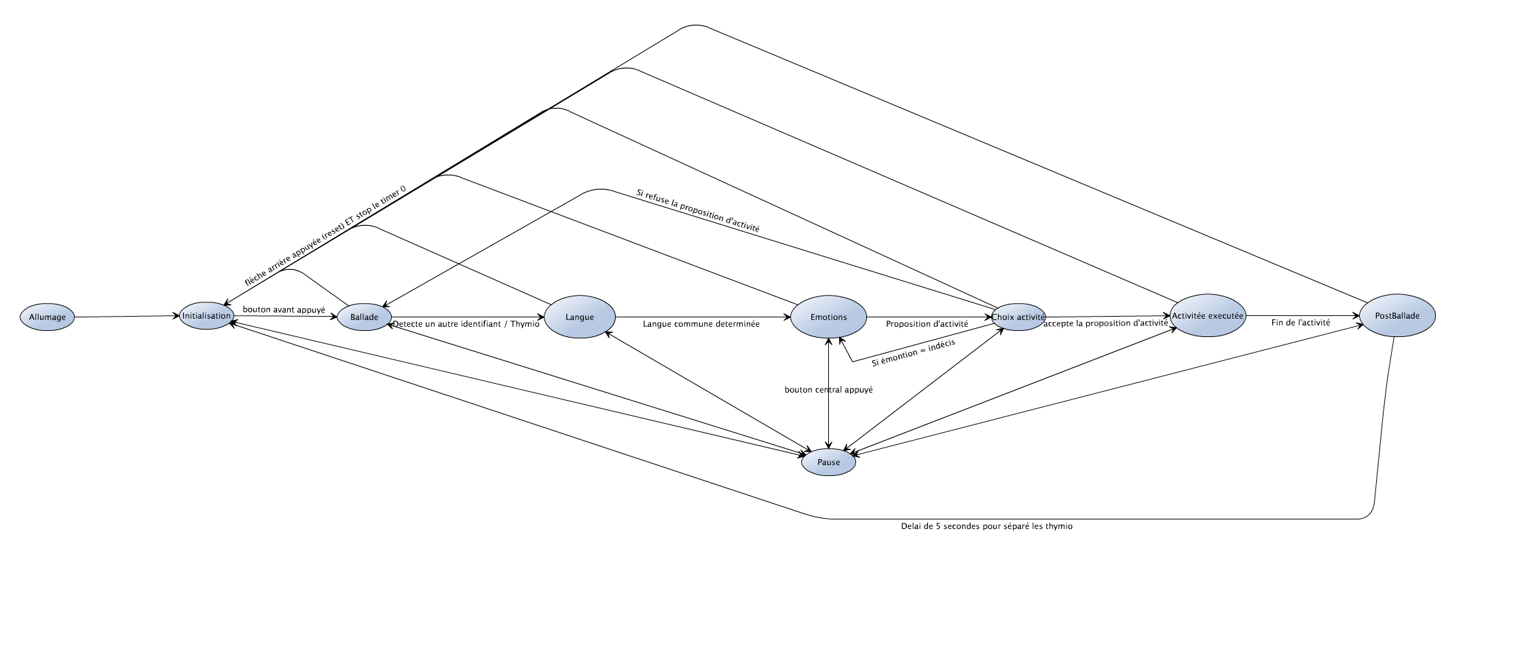

Schéma matériel

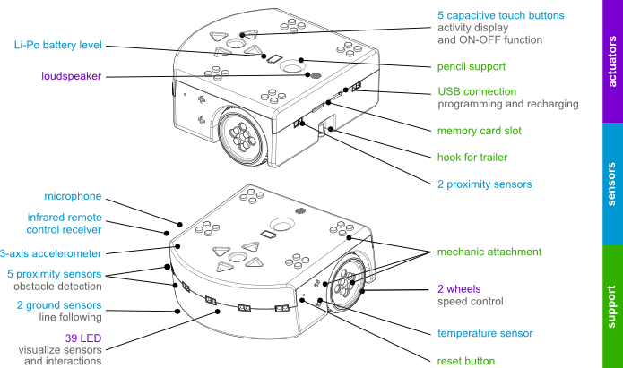

Schéma des fonction intégrée du Thymio

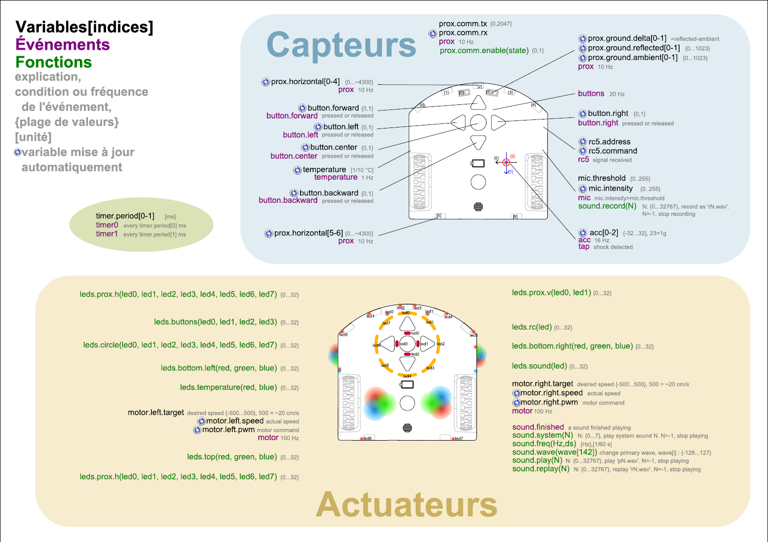

variables booléenne crée avec des constantes (true = 1 / false = 0)
Dans le Thymio il s'agit des variables prox.horizontale. ( ex prox.horizontal[4] > 2000)
Fonction prox.comm. Cette fonction permet d'envoyer jusqu'a 10 bits de données via les capteurs infrarouge.
Cela concerne surtout l'aspect audio de la chose.

